Na osnovu člana 63. stav 3. Zakona o javnim nabavkama ("Službeni glasnik RS" broj 124/12, 14/15 i 68/2015), na zahtev za pojašnjenje konkursne dokumentacije od strane zainteresovanog lica u postupku javne nabavke seta za uključenje i isključenje dijalize, javna nabavka broj 17/17-O, daje se

ODGOVOR NA POSTAVLJENA PITANJA

PITANJA :

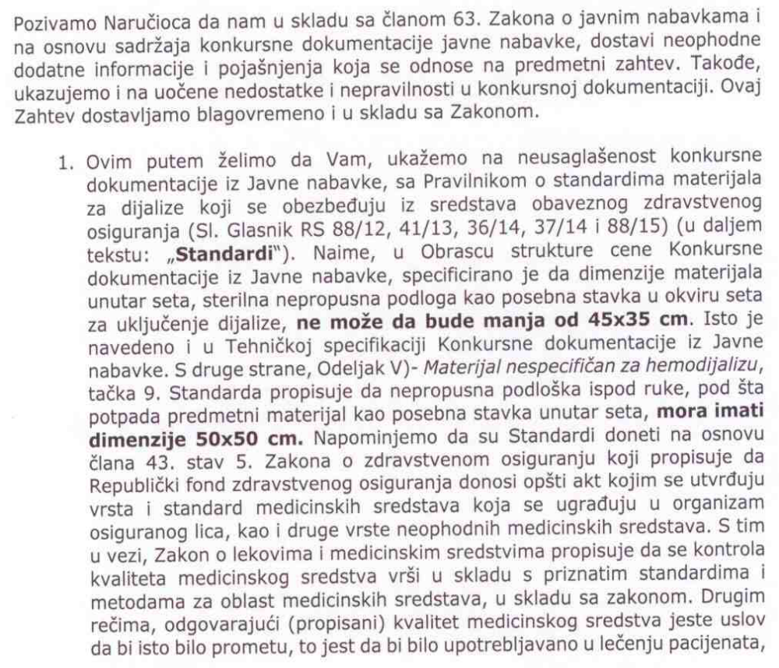

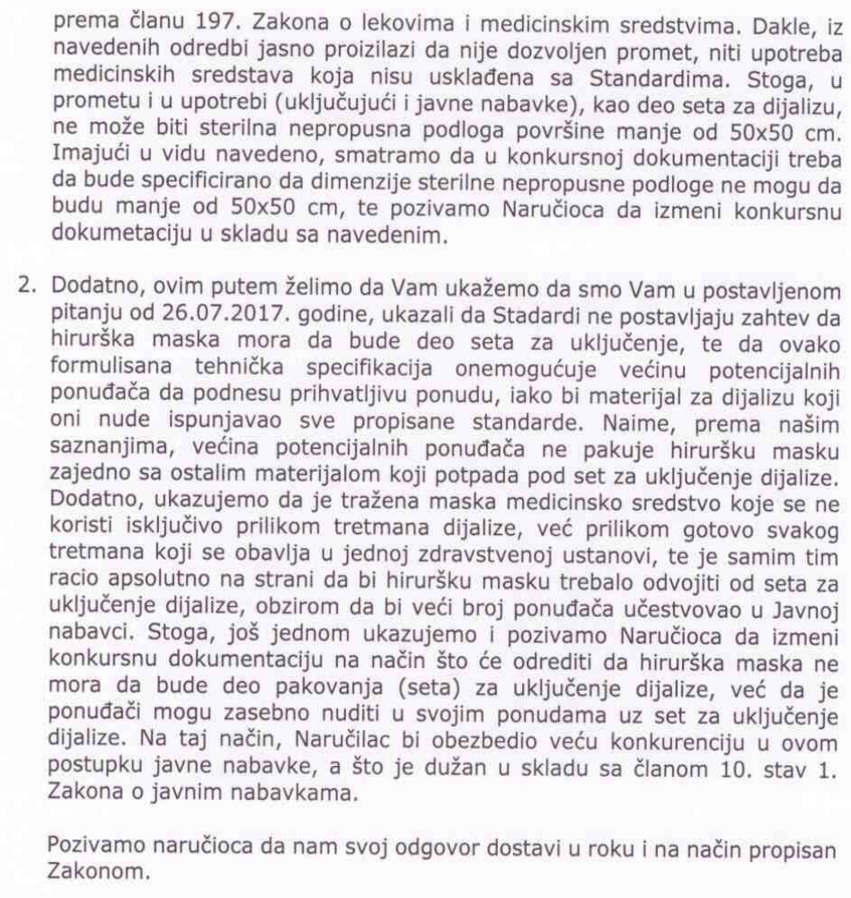

ODGOVOR:

Naručilac je u skladu sa svojim potrebama sačinio tehničku specifikaciju, i kroz nju definisao koje tehničke karakteristike, dimenzije i druge elemente tražena dobra moraju da poseduju.
Tehnička specifikacija naručioca nije definisana na način kojim bi mogla dati prednost određenom ponuđaču ili neopravdano eliminisati ostale ponuđače, što bi za posledicu imalo ograničavanje konkurencije među ponuđačima.
Sa druge strane, Pravilnik o standardima materijala za dijalizu koji se obezbeđuju iz sredstava obaveznog zdravstvenog osiguranja, ne određuje način kako će se javna nabavka raspisati, već samo definiše šta set može i treba da sadrži, kao i preporučene dimenzije pojedinih delova seta - a čiju će primenu u lečenju pacijenata finansirati RFZO.
Naravno, da će naručilac prihvatiti i nepropusne podloške površine 50 x 50 cm (jer je uslov naručioca da podloška ne može biti manja od 45 x 35 cm).
U vezi navoda zainteresovanog lica da nije dozvoljen promet, niti upotreba sredstava koja nisu usklađena sa standardima, podsećamo da je obavezan uslov za učešće u postupku javne nabavke, da je medicinsko sredstvo upisano u registar medicinskih sredstava u ALIMS-u, što dalje znači da je dozvoljen njegov promet i upotreba.
Ponude ponuđača koji ne budu dostavili rešenje o upisu medicinskog sredstva u registar medicinskih sredstava ALIMS-a biće odbijene kao neodgovarajuće i neprihvatljive.

29.06.2017. godine
KOMISIJA ZA JAVNE NABAVKE

